Figura 11: Etapa 6 – Processo de fechamento da lesão. Parte inicial de cicatriz do tecido.
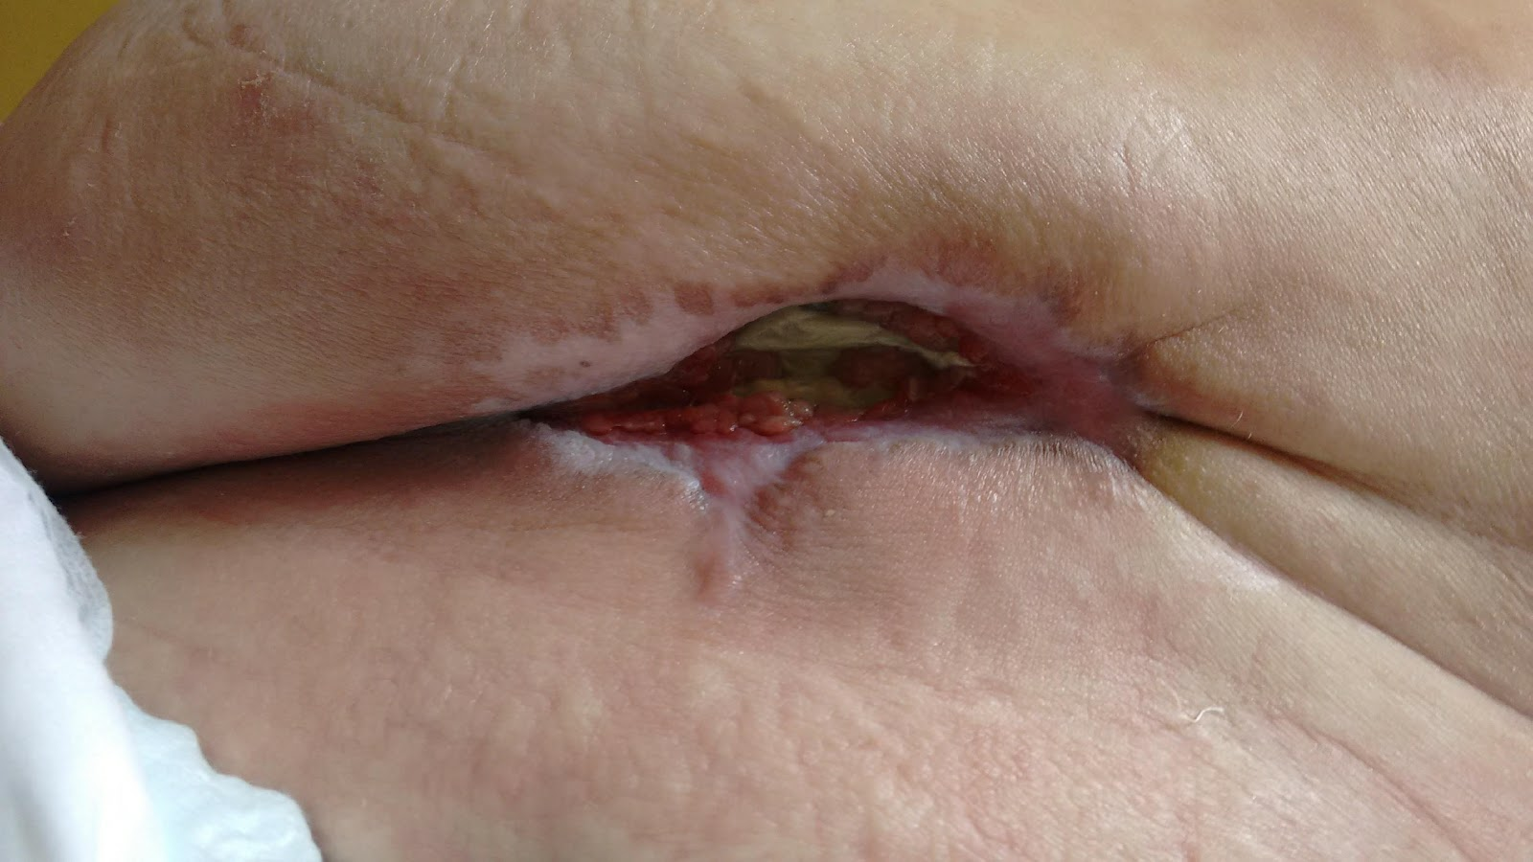
Fonte: acervo da pesquisadora

